信息科学技术学院实验报告（首页）

|  |  |  |  |  |  |  |  |
| --- | --- | --- | --- | --- | --- | --- | --- |
| **课程名称** | | **高级网页设计** | | | **班级** | **网络工程1班** | |
| **实验名称** | | **实验六** | | | **教导教师** | | **曾少宁** |
| **姓名** | **黄俊杰** | | **学号** | **1714080903135** | **日期** | **2019/4/5** | |
|  |  | |  | |  |  | | |

**一、实验设备:**

**Apache，WeUI前端库，GitHub**

**二、实验目的:**

**熟悉微信小程序开发的项目目录结构**

1. **实验步骤及结果：**

效果图：

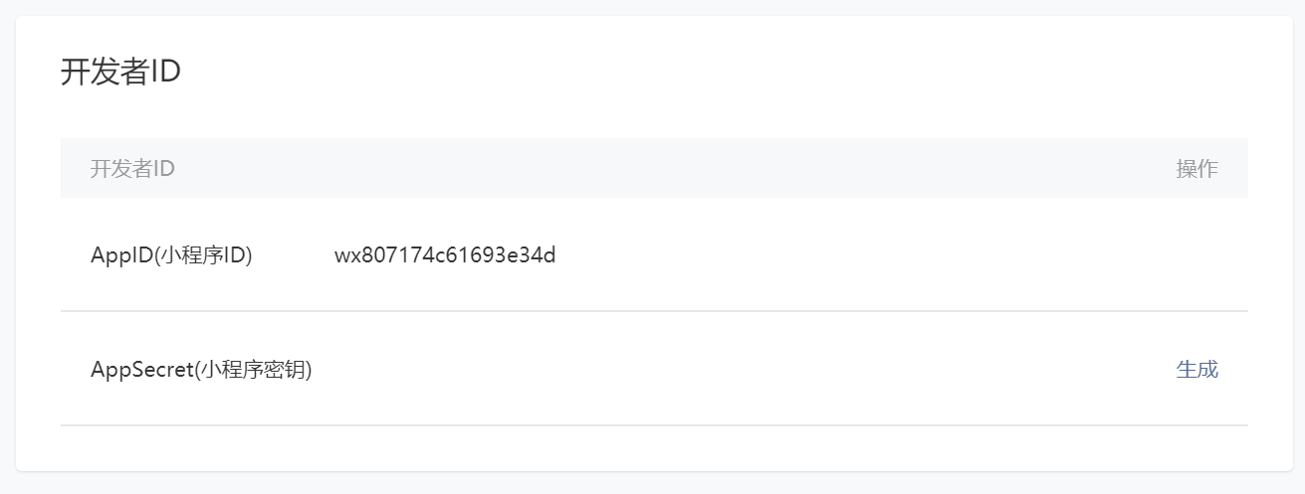

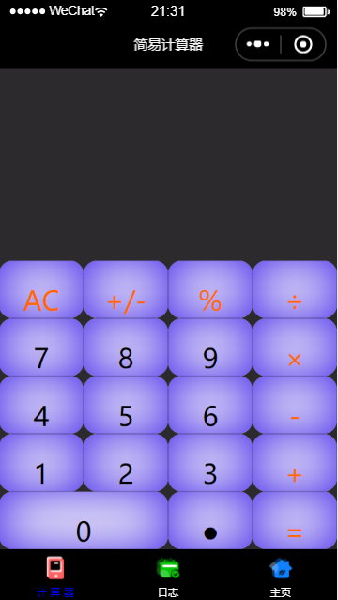

**感想心得**

由于上次实验的基础以及对HTML的了解，本次实验对我来说比较简单。

当过程中还是遇到了不少麻烦。下次会继续努力。